**Matebook X Pro BIOS EXE升级指导书**

当您的系统需要更新BIOS时, 请参考这份升级指导步骤进行更新

1. 更新BIOS前，请先确认系统满足下面的条件

(1)系统电池电量大于30%

(2)插上充电器

(3)当前系统的BIOS版本要比此安装包的更旧

备注：如何查看BIOS版本号：打开cmd，输入msinfo32,如下图所示

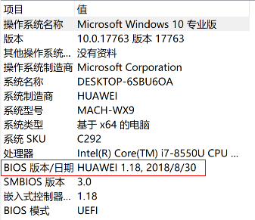

2、满足上述条件后，找到当前目录的exe文件，双击



3、系统会自动弹出下面的选择框，选择是即可。

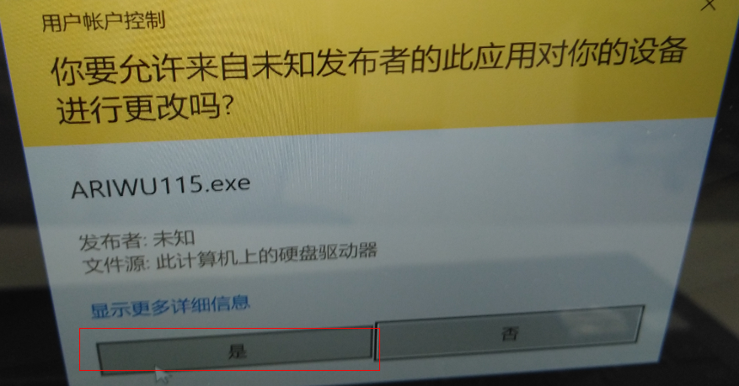

4、系统会自动弹出下面的选择框，选择OK即可。

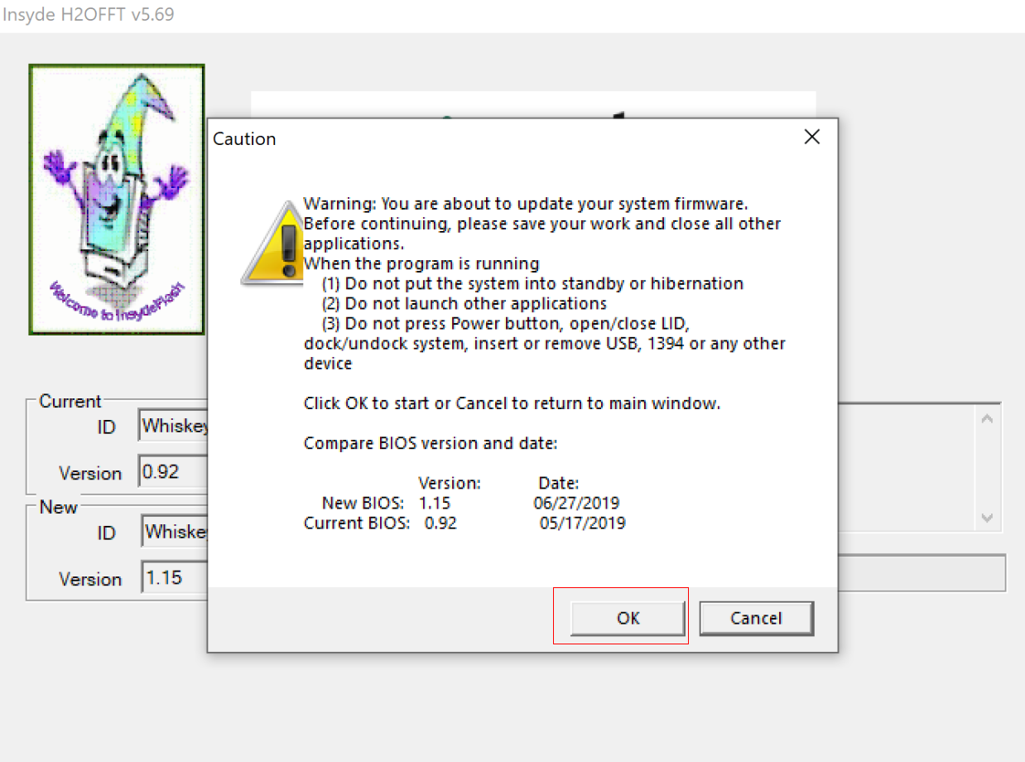

4、重启过程会出现如下的BIOS升级提示画面：

1. 正常升级BIOS画面

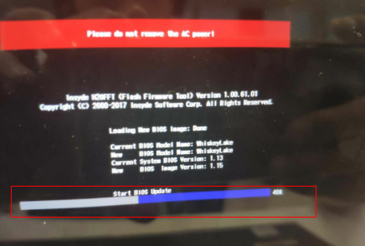

(2)没有插入充电器，会出现如下提示，插上电源重新双击exe文件即可。

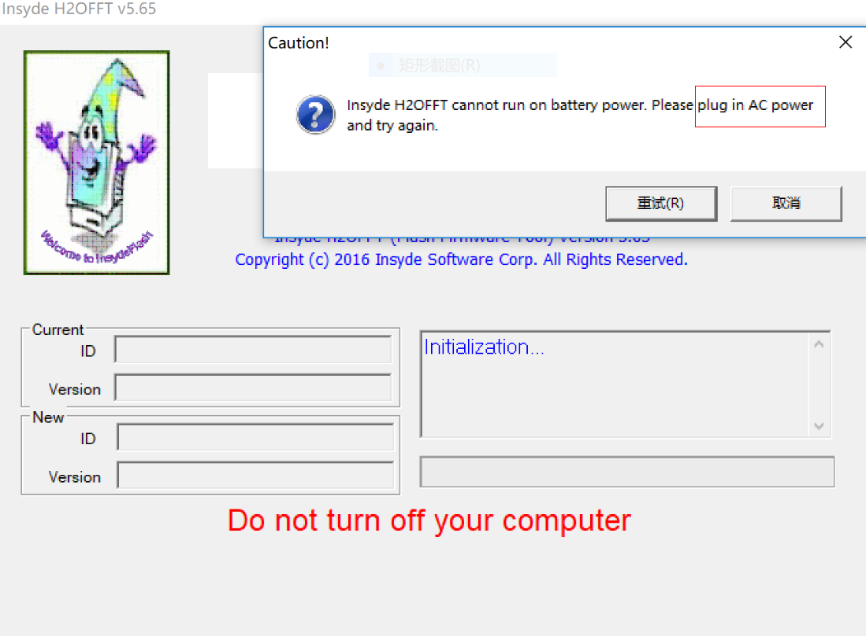

(3)低版本或者相同本不能升级，如下图

